Tidur Nyenyak Sepanjang Malam: Kolaborasi AC dan Wearable dari Samsung

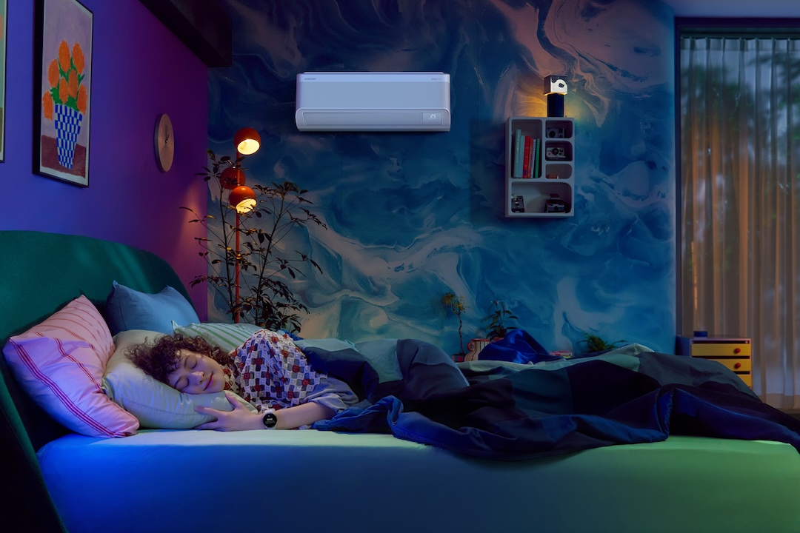
Fitur ‘Good Sleep’ pada AC Samsung dirancang untuk membantu pengguna tidur lebih nyaman sepanjang malam dengan menyesuaikan suhu ruangan berdasarkan tahapan tidur. Kini, fitur ini ditingkatkan lebih lanjut: pengguna dapat menghubungkan AC mereka dengan perangkat wearable Galaxy seperti Galaxy Watch dan Galaxy Ring, sehingga Good Sleep bisa aktif secara otomatis saat pengguna tertidur.

Pengaruh Suhu terhadap Kualitas Tidur
Meski sering diabaikan, suhu ruangan sangat berpengaruh terhadap kualitas tidur. Hampir semua orang pernah mengalami terbangun karena kegerahan atau kedinginan di malam hari. Tahun ini, akibat pemanasan global, banyak wilayah mengalami perubahan suhu yang ekstrem, bahkan malam hari terasa lebih panas dibanding siang. Hal ini membuat banyak orang kesulitan mendapatkan tidur yang berkualitas, yang akhirnya berdampak pada rutinitas dan suasana hati mereka.
Kesulitan tidur ini juga tercermin dalam data penjualan AC. Di Korea, penjualan AC Samsung meningkat pada hari-hari panas, namun lonjakan tertinggi justru terjadi saat tropical nights (malam dengan suhu tinggi yang menetap) berlangsung beberapa hari berturut-turut. Ketika tidur terganggu karena panas, orang jadi lebih gelisah—menunjukkan bahwa suhu tidur yang ideal sangat dibutuhkan. Berdasarkan temuan ini, Samsung mengembangkan mode khusus pada AC-nya untuk membantu tidur lebih nyenyak di malam hari.
Namun, suhu optimal untuk tidur ternyata tidak bersifat tetap sepanjang malam. Inilah alasan mengapa banyak orang tetap terbangun meski telah mengatur suhu "ideal" sebelum tidur. Suhu ideal ternyata berubah sesuai dengan tahapan tidur—mulai dari saat mulai tertidur, tidur lelap, hingga menjelang bangun. Pada tahun 2015, Samsung bekerja sama dengan Universitas Kyunghee untuk meneliti suhu ideal di tiap tahapan tidur dan mengembangkan algoritma yang sesuai untuk AC.

Cara Kerjanya
Mode ‘Good Sleep’ mengatur suhu ruangan secara dinamis mengikuti siklus tidur seseorang. Tidur terdiri dari 5 tahapan: bangun, REM (Rapid Eye Movement), dan 3 tahap NREM (Non-Rapid Eye Movement). Setiap tahap tidur meliputi variasi pola gelombang otak, gerakan mata, dan suhu tubuh. Kelima tahap ini membentuk satu siklus tidur lengkap yang biasanya berlangsung sekitar 90 menit. Sepanjang malam, siklus ini berulang sekitar empat hingga enam kali.
Mode ‘Good Sleep’ akan mulai menurunkan suhu dengan cepat dalam 5 menit pertama untuk menciptakan suasana nyaman. Suhu akan dijaga tetap rendah selama 90 menit berikutnya untuk mendukung tidur yang lebih dalam. Setelah itu, suhu mulai dinaikkan secara bertahap untuk memasuki tahap tidur N2 dan N3—di mana suhu tubuh dan tekanan darah menurun, sehingga suhu ruangan perlu sedikit lebih hangat. Suhu akan dinaikkan hingga dua derajat di atas target untuk mencegah terbangun karena rasa dingin.
Sepanjang siklus tidur delapan jam, tahap tidur ringan (REM) dan tidur dalam (NREM) terjadi bergantian. Mode Good Sleep secara aktif mengubah suhu ruangan sekitar tiga kali selama tidur. Menjelang pagi, suhu akan tetap hangat sambil disertai hembusan angin lembut agar bangun terasa segar.

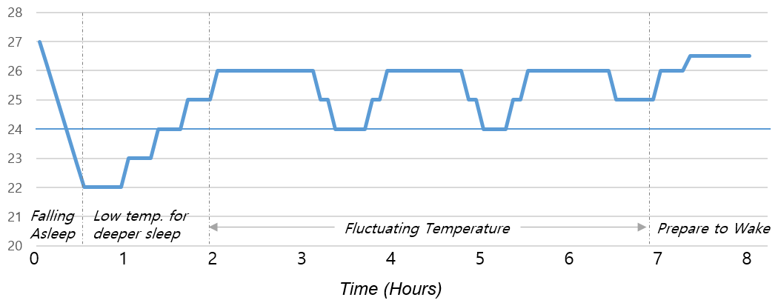
Algoritma Mode Tidur yang Baik, dalam kondisi suhu target 24 °

Pada AC WindFree™, mode Good Sleep bekerja dengan hembusan udara dingin WindFree™, sementara pada model standar, udara ditiupkan secara langsung untuk mencapai suhu target.

Otomatisasi melalui Galaxy Wearables
Dengan menghubungkan AC ke perangkat Galaxy Watch series atau Galaxy Ring, pengguna dapat menikmati manfaat mode Good Sleep secara otomatis tanpa perlu mengatur secara manual lewat remote. Setelah perangkat wearable tersambung, pengguna cukup mengaktifkan pengaturan otomatis. Ketika perangkat mendeteksi pengguna mulai tidur, AC akan langsung beralih ke mode Good Sleep. Jika AC sebelumnya mati, maka akan menyala dan menyesuaikan ke suhu ideal. Jika AC sudah menyala namun terlalu dingin, suhu akan disesuaikan agar lebih nyaman untuk tidur.
Samsung pertama kali mencoba konektivitas ini pada tahun 2018, jauh sebelum pasar perangkat wearables benar-benar populer seperti sekarang. Tim perencana produk dan tim software saat itu menjadi pelopor dalam kolaborasi antara wearables dan perangkat rumah tangga. Namun, baru pada 2023 fitur ini resmi dirilis karena pasar wearable telah berkembang pesat—dan banyak orang sudah terbiasa menggunakan perangkat ini saat tidur. Kyungju Lee, yang terlibat sejak awal proyek dan kini memimpin perencanaan produk AC ruangan, mengatakan, “Kami melihat dari orang-orang di sekitar, minat terhadap kualitas tidur makin meningkat. Kami merasa inilah saat yang tepat untuk meluncurkan kembali fitur yang sempat kami coba pada 2018.”

Untuk informasi lebih lanjut mengenai AC Bespoke AI WindFree, kunjungi https://www.samsung.com/id/air-conditioners/windfree/

-o0o-

Tentang Samsung Electronics Co., Ltd.
Samsung menginspirasi dunia dan membentuk masa depan dengan ide dan teknologi transformatif. Perusahaan ini mendefinisikan ulang dunia TV, digital signage, smartphone, wearables, tablet, elektronik rumah tangga dan sistem jaringan, juga memori, sistem LSI, dan foundry. Samsung juga memajukan teknologi pencitraan medis, solusi HVAC dan robotik, sembari mengembangkan produk-produk otomotif dan audio lewat Harman. Dengan ekosistem SmartThings, kolaborasi terbuka dengan para mitra, dan integrasi AI ke dalam portfolionya, Samsung menghadirkan pengalaman terhubung yang mulus dan cerdas. Untuk berita terkini, silakan kunjungi Samsung Newsroom di news.samsung.com.

Tersedia untuk pendingin ruangan (AC) ⁻⁻ AR**B******, AR**C******, AR**D******, AR**F****** dengan WI-FI. Membutuhkan ponsel di atas Galaxy S22, dan perangkat yang dapat digunakan di atas seri Galaxy Watch4 atau Galaxy Ring. Harus mengunduh aplikasi SmartThings/Wearable/Samsung Health yang tersedia di perangkat Android dan iOS. Dibutuhkan koneksi Wi-Fi dan akun Samsung. Perangkat harus masuk dengan Samsung account yang sama
Dapat digunakan untuk model di atas seri Galaxy Watch4 dan Galaxy Ring

